高考模拟试题一（物理）
第Ⅰ卷
注意事项：
1．每题选出答案后，用铅笔将答题卡上相应的答案标号涂黑。如需改动，用橡皮擦干净后，再选涂其他答案标号。
2．本卷共8题，每题6分，共48分。
一、单项选择题（每小题6分，共30分。每小题给出的四个选项中，只有一个是正确的）
1．氢原子的能级如图，当氢原子从n=4的能级跃迁到n=2的能级时，辐射出光子a，当氢原子从n=3的能级跃迁到n=1的能级时，辐射出光子b，则下列判断正确的是
A．光子a的能量大于光子b的能量
B．光子a的波长小于光子b的波长
C．b光比a光更容易发生衍射现象
D．若a为可见光，则b 有可能为紫外线
2．如图所示，斜面体A放在水平地面上，用平行于斜面的轻弹簧将物块B拴接在挡板上，在物块B上施加平行于斜面沿斜面向上的推力F，整个系统始终处于静止状态，下列正确的是
A．物块P与斜面之间一定存在摩擦力 B．弹簧的弹力一定沿斜面向下
C．地面对斜面体A的摩擦力水平向左 D．若增大推力，则弹簧弹力一定减小
3．我国“嫦娥一号”探月卫星发射后，先在“24小时轨道”上绕地球运行（即绕地球一圈需要24小时），然后，经过两次变轨依次到达“48小时轨道”和“72小时轨道”，最后奔向月球，如果按圆形轨道计算，并忽略卫星质量的变化，则在每次变轨完成后与变轨前相比
A．卫星的绕行速度变大 B．卫星所受向心力变大
C．卫星的机械能不变 D．卫星动能减小，引力势能增大
4．一物体从t=0开始做直线运动，其速度图象如图所示，下列正确的是
A．0~4s合外力一直对物体做正功
B．2s~5s物体受到的合外力方向不变
C．2s~5s物体所受合外力方向与运动方向相反
D．第1秒内与第6秒内物体所受合外力方向相反
5．质点以坐标原点O为中心位置在y轴上做简谐运动，其振动图象如图所示，振动在介质中产生的简谐横波沿x轴正方向传播，波速为1.0m/s，起振后0.3s此质点立即停止运动，再经过0.1s后的波形图为

二、多项选择题（每小题6分，共18分。每小题给出的四个选项中，都有多个选项是正确的。全部选对的得6分，选对但不全的得3分，选错或不答的得0分）
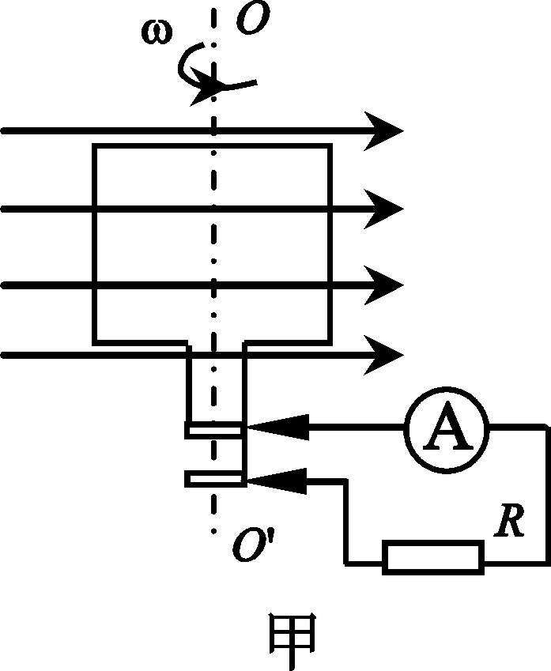
6．图甲为交流发电机的原理图，正方形线圈在匀强磁场中绕垂直于磁感线的轴OO’匀速转动，电流表为理想交流电表，线圈中产生的交变电流随时间的变化如图乙所示
A．电流表的示数为10A
B．线圈转动的角速度为$\text{50}π{\text{rad}}/s$
C．0.01s时线圈平面和磁场平行
D．0.01s时线圈的磁通量变化率为0

7．一轻弹簧左端固定，右端与一小球相连，小球处于光滑水平面上，现对小球施加一个水平向右的恒力F，使小球由静止开始运动，则小球在向右运动的过程中
A．小球的加速度一直在增大
B．恒力F做的功等于弹簧弹性势能的增加量
C．小球的动能最大时，弹簧弹力与F大小相等
D．弹簧的弹性势能最大时，小球的动能为0
8．如图所示，在区域I和区域II内分别存在与纸面垂直的匀强磁场，一带电粒子沿着弧线apb由区域I运动到区域II。已知圆弧ap与圆弧pb的弧长之比为2∶1，下列说法正确的是
Ⅰ
Ⅱ
A．粒子在区域I和区域II中的速率之比为2∶1
B．粒子通过圆弧ap、pb的时间之比为2∶1
C．圆弧ap与圆弧pb对应的圆心角之比为2∶1
D．区域I和区域II的磁感应强度方向相反
第Ⅱ卷
注意事项：
1．用黑色墨水的钢笔或签字笔将答案写在答题卡上。
2．本卷共4题，共72分。

9．（18分）
（1）美国物理学家密立根利用光电管对光电效应现象进行研究，得到金属的遏止电压Uc与入射光频率$ν$的关系如图，由此可计算出普朗克常量h。电子电量用e表示，由图象中的数据可知，这种金属的截止频率为 ，计算出普朗克常量表达式为h=
（2）利用气垫导轨验证机械能守恒定律，实验装置如图甲所示。将气垫导轨水平放置，在气垫导轨上相隔一定距离安装两个光电门A和B，滑块上固定有遮光条，通过数字计时器（图中未画出）可以分别读出遮光条通过光电门A和光电门B所用的时间△t₁和△t₂；

①开始实验前，将滑块（不挂钩码）置于气垫导轨上，轻推滑块，若测得△t₁和△t₂满足 关系，则说明气垫导轨已经水平
②用游标卡尺测量遮光条的宽度d，结果如图乙所示，由此读出d = mm；
③用细线通过气垫导轨右端的定滑轮将滑块与质量为m的钩码相连，将滑块由图中位置释放，若△t₁、△t₂、遮光片宽度d已测出，钩码质量m已知，要验证机械能守恒，还需测出的物理量是 （写出物理量的名称及符号），若上述物理量间满足关系式 ，则表明在滑块和钩码的运动中，系统的机械能守恒。
（3）某同学对实验室的一个多用电表中的电池进行更换时发现，表内除了一节1.5V的干电池外，还有一个方形的电池（层叠电池）。为了测定该电池的电动势和内电阻，实验室中提供如下器材：
A．电流表A₁（满偏电流10mA，内阻10Ω）；
B．电流表A₂（0～0.6～3A，内阻未知）；
C．滑动变阻器R₀（0～100Ω，1A）；
D．定值电阻R（阻值990Ω）；
E．开关与导线若干。
①请根据现有的实验器材，设计电路，将电路图画在方框内，并标出器材相应的符号
②根据上述设计的实验电路测出多组数据并绘出的I₁-I₂图线（I₁为电流表A₁的示数，I₂为电流表A₂的示数），则由图线可以得到被测电池的电动势E＝ V，内阻r= Ω。（保留两位有效数字）

10．（16分）一质量为M_{B}=6kg的木板B静止于光滑水平面上，物块A质量M_{A}=6kg，停在B的左端，一质量为m=1kg的小球用长为L=0.8m的轻绳悬挂在固定点O上，将轻绳拉直至水平位置后，由静止释放小球，小球在最低点与A发生碰撞后反弹， A在B上滑动，恰好未从B右端滑出，在此过程中，木板获得的最大速度为0.5m/s，不计空气阻力，物块与小球可视为质点，g取10m/s²，求：
（1）小球与物块A碰撞前瞬间轻绳上的拉力F的大小
（2）A在B上滑动过程中，A、B组成的系统产生的内能Q
（3）小球被反弹后上升的最大高度h

11．（18分）如图，光滑平行的水平金属导轨MN、PQ相距l，在M点和P点间接一个阻值为R的电阻，在两导轨间OO₁O₁′O′矩形区域内有垂直导轨平面竖直向下、宽为d的匀强磁场，磁感强度为B，一质量为m，电阻为r的导体棒ab，垂直搁在导轨上，与磁场左边界相距d₀，现用一大小为F、水平向右的恒力拉ab棒，使它由静止开始运动，进入磁场后开始做减速运动，在离开磁场前已经做匀速直线运动（棒ab与导轨始终保持良好的接触，导轨电阻不计）。求：
（1）导体棒ab在离开磁场右边界时的速度
（2）棒ab在刚进入磁场时加速度的大小
（3）棒ab通过磁场区的过程中整个回路所消耗的电能
（4）定性画出导体棒ab从开始运动到离开磁场过程的v-t图象

12．（20分）将一金属或半导体薄片垂直置于磁场中，并沿垂直磁场方向通入电流，则在导体中垂直于电流和磁场方向会产生一个电势差，这一现象称为霍尔效应，此电势差称为霍尔电势差。
（1）某长方体薄片霍尔元件，其中导电的是自由电子，薄片处在与其上表面垂直的匀强磁场中，在薄片的两个侧面a、b间通以如图所示的电流时，另外两侧面c、d间产生霍尔电势差U_{H} ，请判断图中c、d哪端的电势高
（2）可以将（1）中的材料制成厚度为h、宽度为L的微小探头，测量磁感应强度，将探头放入磁感应强度为B₀的匀强磁场中，a、b间通以大小为I的电流，测出霍尔电势差U_{H} ，再将探头放入待测磁场中，保持I不变，测出霍尔电势差U_{H}’，利用上述条件，求：此霍尔元件单位体积内自由电子的个数n（已知电子电荷量为e）；待测磁场的磁感应强度B_{x}和B₀之间的关系式
（3）对于特定的半导体材料，其单位体积内的载流子数目n和载流子所带电荷量q均为定值。在具体应用中，有$U_{H}=K_{H}\text{IB}$，式中的$K_{H}$称为霍尔元件灵敏度，一般要求$K_{H}$越大越好，试通过计算说明为什么霍尔元件一般都做得很薄

高考模拟试题一（物理）
参考答案
Ⅰ卷Ⅱ共8题，每题6分，共48分
1．D 2．C 3．D 4．B 5．A 6．AD 7．CD 8．BD
Ⅱ卷共4题，共72分
9．（18分）
（1）$ν_{1}$ $h=\frac{U_{1}e}{ν_{3}−ν_{1}}$
（2）①${Δt}_{1}={Δt}_{2}$ ② 2.55mm ③滑块的质量M，两光电门间的距离L $\text{mgL}=\frac{1}{2}(M+m)(\frac{d}{{Δt}_{2}})^{2}−\frac{1}{2}(M+m)(\frac{d}{{Δt}_{1}})^{2}$
（3）① 略 ② 9.0V 10Ω
10．（16分）
（1）小球做圆周运动的过程根据动能定理有
$\text{mgL}=\frac{1}{2}{\text{mv}}^{2}$ ……………………2分
到达最低点时 有 $F−\text{mg}=m\frac{v^{2}}{L}$ ……………………2分
可得 $F=\text{30}N$ ……………………1分
（2）木块在木板上滑行的过程由动量守恒
$M_{A}v_{1}=(M_{A}+M_{B})v_{共}$ ……………………2分[来源:学科网]
由系统能量守恒有 $Q=\frac{1}{2}M_{A}v_{1}^{2}−\frac{1}{2}(M_{A}+M_{A})v_{共}^{2}$ ……………2分
可得 $Q=1\text{.}5J$ ……………………2分
（3）小球与木块碰撞过程有
$\text{mv}=M_{A}v_{1}−\text{mv}'$ ……………………2分
小球反弹后根据动能定理 $\text{mgh}=\frac{1}{2}\text{mv}'^{2}$ ……………………2分
可得$h=0\text{.}2m$ ……………………1分
11．（18分）
（1）棒做匀速运动，有
$F=F_{安}$ ……………………1分
又 $F_{安}=\text{BIL}$ ……………………1分
$I=\frac{E}{R+r}$ ……………………1分
$E=\text{BLv}$ ……………………1分
可得 $v=\frac{F(R+r)}{B^{2}L^{2}}$ ……………………1分[来源:学科网]
（2）棒刚进入磁场时，有
$F_{安}−F=\text{ma}$ ……………………2分
进入磁场前，有
$F=\text{ma}$ ……………………1分
$2{\text{ad}}_{0}=v_{1}^{2}$ ……………………1分
可得 $a=\frac{B^{2}L^{2}\sqrt{\frac{2{\text{Fd}}_{0}}{m}}}{m(R+r)}−\frac{F}{m}$ ……………………2分
（3）由能量守恒定律
$F(d_{0}+d)=Q+\frac{1}{2}{\text{mv}}^{2}$ ……………………3分
可得 $Q=F(d_{0}+d)−\frac{{\text{mF}}^{2}(R+r)^{2}}{2B^{4}L^{4}}$ ……………………2分
（4）

……………………2分
12．（20分）
（1）c端电势高 ……………………2分
（2）电子收到的洛伦兹力与电场力平衡
$\text{ev}B_{0}=\text{eE}$ ……………………2分
电场强度$E=\frac{U_{H}}{L}$ ……………………2分
电流的微观表达式 $I=\text{nevLh}$ ……………………2分
可得 $n=\frac{B_{0}I}{{\text{eU}}_{H}h}$ ……………………2分
n为材料本身特性，故$n=\frac{B_{x}I}{{\text{eU}}_{H}^{'}h}$ ……………………2分
可得$B_{x}=\frac{U_{H}^{'}}{U_{H}}B_{0}$ ……………………2分
（3）由 $n=\frac{\text{BI}}{{\text{eU}}_{H}h}$
可得 $U_{H}=\frac{\text{BI}}{\text{nqh}}$ ……………………2分
$K_{H}=\frac{1}{\text{nqh}}$ ……………………2分
由表达式可知，霍尔灵敏度KH与元件厚度h成反比，h越小，K_{H}值越大，所以
霍尔元件一般都做得很薄 ……………………2分

